
МИНИСТЕРСТВО ОБРАЗОВАНИЯ И НАУКИ РОССИЙСКОЙ ФЕДЕРАЦИИ
ФЕДЕРАЛЬНОЕ ГОСУДАРСТВЕННОЕ БЮДЖЕТНОЕ ОБРАЗОВАТЕЛЬНОЕ УЧРЕЖДЕНИЕ ВЫСШЕГО ОБРАЗОВАНИЯ
«МОСКОВСКИЙ АВИАЦИОННЫЙ ИНСТИТУТ
(НАЦИОНАЛЬНЫЙ ИССЛЕДОВАТЕЛЬСКИЙ УНИВЕРСИТЕТ)» (МАИ)

Кафедра 806
«Вычислительная математика и программирование»

Отчёт по лабораторной работе №4
Обработка изображений с помощью вейвлет-преобразования

по курсу
«Цифровая обработка изображений»

Выполнил: студент гр. М80-105СВ-25
Крючков А.В.
Принял:
Гаврилов К.Ю.

Москва
2026

  - Вейвлет-декомпозиция изображения

Получите у преподавателя изображение для анализа вейвлет-декомпозиции. Изображение имеет название Img_vr_anls.jpg, где vr – номер варианта задания.
Используя функцию wavedec2() выполните вейвлет-декомпозицию изображения до уровня . Постройте изображения аппроксимирующих коэффициентов n-го уровня, а также изображения детализирующих коэффициентов уровней 1,…,n.
Проведите анализ полученных изображений коэффициентов, объясните их размер и информационную составляющую каждого вида коэффициентов разложения.
Повторите вычисления при различных уровнях декомпозиции для значений n=2,…,5. Объясните отличие в аппроксимирующих коэффициентах при изменении номера уровня декомпозиции.
Для какого-либо одного уровня декомпозиции проведите анализ анализирующих и детализирующих коэффициентов при различных видах вейвлетов. Используйте вейвлеты ‘haar’, ‘db8’, ‘sym8’ и др.

Пример возможной программы приведен ниже.

clear all; close all;
A = imread('Img.jpg'); % считывание исходного изображен.
A = im2double(rgb2gray(A)); % перевод в полутоновой вид
figure(1); imshow(A,[]); pause;
nur = 4; % уровень разложения
wname ='sym8'; % тип вейвлета
[C,L] = wavedec2(A,nur,wname); % вейвлет-разложение

%% Просмотр анализирующих коэффициентов
APP = C(1:L(1,1)*L(1,2));
APP = reshape(APP,[L(1,1),L(1,2)]);
figure(2); imshow(APP,[]); pause;

%% Просмотр детализирующих коэффициентов
na = L(1,1)*L(1,2);
for id = 1:nur
i0 = L(id+1,1); i1 = L(id+1,2); nt = i0*i1;
CD = C(na+1:na+nt);
CD = reshape(CD,[i0,i1]);
figure(10+id); imshow(CD,[]); pause;
na = na + nt;
end

  - Удаление шумов на изображении с помощью двумерного ВП

Получите у преподавателя изображение для исследования процедуры подавления шумов на основе вейвлет-разложения. Изображение имеет название Img_vr_nois.jpg, где vr – номер варианта задания.

К заданному изображению добавьте гауссовский шум. Выберите значение СКО шума в пределах 10…20% от значения максимальной яркости. Сравните качества исходного и зашумленного изображений. Для выполнения процедуры подавления шумов используйте функцию двумерной вейвлет-декомпозиции wavedec2() с последующей процедурой шумоподавления, выполняемой функцией wdencmp(). Описание этих функций, а также пример программы подавления шумов на изображении приведены в п. 3 данного описания.

Проведите исследование эффективности подавления шумов, используя различные виды вейвлетов, различные значения уровней вейвлет-разложения, а также различные параметры функции wdencmp().

  - Выделение контуров изображения с помощью двумерного ВП

Получите у преподавателя изображение для исследования процедуры подавления шумов на основе вейвлет-разложения. Изображение имеет название Img_vr_count.jpg, где vr – номер варианта задания.
Используя процедуру выделения контуров с помощью ВП, описанную в п. 4.1, проведите выделение контуров объектов на заданном изображении. Добейтесь наилучшего результата путем варьирования числа уровней декомпозиции и выбора типа вейвлета. Оцените качество метода выделения контуров с помощью ВП.
Код
%% ЦОИ — ЛР4 — Вейвлет-обработка изображений — Вариант 5
% Img_05_anls.jpg — для анализа вейвлет-декомпозиции
% Img_05_nois.jpg — для исследования шумоподавления (добавим гауссов шум)
% Img_05_count.jpg — для выделения контуров вейвлет-методом

clear; close all; clc;

%% Пути
labDir = fileparts(mfilename("fullpath"));
imgDir = fullfile(labDir, "Рисунки");
outDir = fullfile(labDir, "Результаты");
if ~exist(outDir, "dir"); mkdir(outDir); end

%% Утилита: чтение изображения (в полутон и double [0..1])
readGray01 = @(p) normalize01(toGrayDouble(imread(p))); % handle на 1 строке

%% 1) ВЕЙВЛЕТ-ДЕКОМПОЗИЦИЯ
% - сделать wavedec2() до уровня n
% - показать аппроксимирующие коэффициенты n-го уровня
% - показать детализирующие коэффициенты уровней 1..n
% - повторить для n=2..5
% - для одного уровня сравнить разные wname (haar/db8/sym8 и др.)

imgAnlsPath = fullfile(imgDir, "Img_05_anls.jpg"); % изображение для анализа
A0 = readGray01(imgAnlsPath); % исходное изображение (0..1)

fig = figure("Color","w");
imshow(A0, []); title("Var 05: Img_05_anls (исходное)");
exportgraphics(fig, fullfile(outDir, "01_anls_original.png"), "Resolution", 200);
close(fig);

levels = 2:5; % уровни декомпозиции
wlist = ["haar","db8","sym8"]; % набор вейвлетов для сравнения

% Для каждого уровня n делаем декомпозицию (для одного wname, например sym8)
wMain = "sym8"; % базовый вейвлет для серии n=2..5
for n = levels
[C,S] = wavedec2(A0, n, wMain); % многоуровневое 2D разложение

% Аппроксимирующие коэффициенты на уровне n (матрица cA_n)
cA = appcoef2(C, S, wMain, n); % аппроксимация уровня n
saveImage(cA, fullfile(outDir, sprintf("02_anls_cA_L%d_%s.png", n, wMain)), ...
sprintf("Аппроксимация cA (уровень %d), w=%s", n, wMain));

% Детализирующие коэффициенты уровней 1..n (cH,cV,cD для каждого уровня)
for j = 1:n
cH = detcoef2("h", C, S, j); % горизонтальные детали (ур. j)
cV = detcoef2("v", C, S, j); % вертикальные детали (ур. j)
cD = detcoef2("d", C, S, j); % диагональные детали (ур. j)

saveImage(cH, fullfile(outDir, sprintf("03_anls_cH_L%d_%s.png", j, wMain)), ...
sprintf("Детали cH (уровень %d), w=%s", j, wMain));
saveImage(cV, fullfile(outDir, sprintf("04_anls_cV_L%d_%s.png", j, wMain)), ...
sprintf("Детали cV (уровень %d), w=%s", j, wMain));
saveImage(cD, fullfile(outDir, sprintf("05_anls_cD_L%d_%s.png", j, wMain)), ...
sprintf("Детали cD (уровень %d), w=%s", j, wMain));
end
end

% Сравнение разных вейвлетов на одном выбранном уровне (например n=4)
nCmp = 4;
for wi = 1:numel(wlist)
w = wlist(wi);
[C,S] = wavedec2(A0, nCmp, w);
cA = appcoef2(C, S, w, nCmp);
saveImage(cA, fullfile(outDir, sprintf("05_compare_cA_L%d_%s.png", nCmp, w)), ...
sprintf("Сравнение: cA уровня %d, w=%s", nCmp, w));
end

%% 2) ШУМОПОДАВЛЕНИЕ (wdencmp)
% - взять Img_05_nois.jpg (как исходное для эксперимента)
% - добавить гауссовский шум (СКО ~ 10..20% от max яркости)
% - подавить шум на основе wavedec2 + wdencmp
% - варьировать wname, уровень разложения, параметры wdencmp (thr, sorh, keepapp)
% - сделать таблицу метрик и выбрать лучший результат

imgNoisPath = fullfile(imgDir, "Img_05_nois.jpg");
X = readGray01(imgNoisPath); % базовое изображение (0..1)

sigma = 0.15; % 15% от max яркости (в диапазоне 10..20%)
Xn = X + sigma * randn(size(X)); % добавляем гауссов шум
Xn = min(max(Xn, 0), 1); % обрезка в [0..1]

saveImage(X, fullfile(outDir, "10_nois_base.png"), "Img_05_nois (база)");
saveImage(Xn, fullfile(outDir, "11_nois_added_noise.png"), ...
sprintf("После добавления шума (sigma=%.2f)", sigma));

% Параметры перебора для wdencmp
waveList = ["haar","db8","sym8"];
levList = 2:5;
thrList = 0.1:0.1:0.9; % пороги (в [0..1])
sorhList = ["h","s"]; % hard / soft
keepList = [0 1]; % KEEPAPP (0/1)

rows = []; % сюда соберём результаты (как struct array)
k = 0;
bestMSE = inf;
best = struct();
bestImg = [];

for w = waveList
for n = levList
[c,l] = wavedec2(Xn, n, w); % разложение зашумленного
for thr = thrList
for sorh = sorhList
for keepapp = keepList
k = k + 1;
try
% wdencmp: 'gbl' — глобальный порог
[Xd, ~, ~, ~, ~] = wdencmp("gbl", c, l, w, n, thr, sorh, keepapp);
Xd = min(max(Xd, 0), 1);
mse = mean((X(:) - Xd(:)).^2);
ps = psnr(Xd, X);
ss = ssim(Xd, X);
ok = true;
catch
Xd = nan(size(X));
mse = nan;
ps = nan;
ss = nan;
ok = false;
end

rows(k).wave = w;
rows(k).lev = n;
rows(k).thr = thr;
rows(k).sorh = sorh;
rows(k).keepapp = keepapp;
rows(k).mse = mse;
rows(k).psnr = ps;
rows(k).ssim = ss;
rows(k).ok = ok;

if ok && mse < bestMSE
bestMSE = mse;
best.wave = w;
best.lev = n;
best.thr = thr;
best.sorh = sorh;
best.keepapp = keepapp;
best.mse = mse;
best.psnr = ps;
best.ssim = ss;
bestImg = Xd;
end
end
end
end
end
end

T = struct2table(rows);
T = sortrows(T, "mse", "ascend", "MissingPlacement", "last");
writetable(T, fullfile(outDir, "12_wdencmp_table.csv"));
save(fullfile(outDir, "12_wdencmp_table.mat"), "T", "best");

% Сохранение лучшего результата
if ~isempty(bestImg)
saveImage(bestImg, fullfile(outDir, "13_wdencmp_best.png"), ...
sprintf("Лучшее wdencmp: w=%s, lev=%d, thr=%.1f, %s, keep=%d, MSE=%.4g", ...
best.wave, best.lev, best.thr, best.sorh, best.keepapp, best.mse));
end

%% 3) ВЫДЕЛЕНИЕ КОНТУРОВ (вейвлет-метод)
% - делаем wavedec2
% - обнуляем аппроксимирующие коэффициенты (cA_N)
% - делаем waverec2
% - усиливаем/порогируем и получаем карту контуров
% - подбираем уровень разложения и тип вейвлета

imgCountPath = fullfile(imgDir, "Img_05_count.jpg");
Y = readGray01(imgCountPath);
saveImage(Y, fullfile(outDir, "20_count_original.png"), "Img_05_count (исходное)");

% Для сравнения сохраним Sobel (как эталонный “классический” метод)
BWsob = edge(Y, "sobel");
saveBW(BWsob, fullfile(outDir, "21_count_sobel.png"), "Контуры (Sobel)");

edgeWaveList = ["haar","db8","sym8"];
edgeLevList = 2:5;

bestScore = -inf;
bestEdge = false(size(Y));
bestInfo = struct();

for w = edgeWaveList
for n = edgeLevList
[c,s] = wavedec2(Y, n, w);
cn = c;
nca = s(1,1) * s(1,2);% размер аппроксимации верхнего уровня
cn(1:nca) = 0; % обнулить аппроксимацию -> оставить “детали”

Z = waverec2(cn, s, w); % реконструкция “по деталям”
Z = imadjust(mat2gray(Z)); % растяжение контраста для видимости

% Порог (подбирается грубо автоматически)
th = graythresh(Z); % порог Оцу
BW = Z > max(0.05, 0.7*th); % чуть жёстче, чтобы меньше мусора

% Чистка: убрать одиночные точки и очень мелкие компоненты
BW = bwareaopen(BW, 30);
BW = bwmorph(BW, "thin", 1);

% Простая “оценка качества” без эталона:
% хотим, чтобы контур был заметным, но не заливал всё изображение.
density = nnz(BW) / numel(BW); % доля пикселей контура
cc = bwconncomp(BW);
nComp = cc.NumObjects;

score = -abs(density - 0.05) - 0.002*nComp; % пикселей ~5% и меньше “мусора”

% Сохраним несколько результатов на диск
saveBW(BW, fullfile(outDir, sprintf("22_count_wavelet_%s_L%d.png", w, n)), ...
sprintf("Контуры (вейвлет): w=%s, L=%d, dens=%.3f", w, n, density));

if score > bestScore
bestScore = score;
bestEdge = BW;
bestInfo.wave = w;
bestInfo.lev = n;
bestInfo.density = density;
bestInfo.nComp = nComp;
end
end
end

% Сохраним лучший (по метрике) вариант отдельно
saveBW(bestEdge, fullfile(outDir, "23_count_wavelet_best.png"), ...
sprintf("Лучший (авто): w=%s, L=%d, dens=%.3f, comp=%d", ...
bestInfo.wave, bestInfo.lev, bestInfo.density, bestInfo.nComp));

save(fullfile(outDir, "24_count_best_info.mat"), "bestInfo");

disp("Результаты в папке:");
disp(outDir);

%% ЛОКАЛЬНЫЕ ФУНКЦИИ
function G = toGrayDouble(A)
% Перевод изображения в полутоновое double
if ndims(A) == 3
A = rgb2gray(A);
end
G = im2double(A);
end

function X = normalize01(X)
% Нормировка в [0..1], если диапазон “поплыл”
mx = max(X(:));
if mx > 0
X = X / mx;
end
X = min(max(X, 0), 1);
end

function saveImage(M, pathOut, ttl)
% Сохранение матрицы как картинки (imshow + exportgraphics)
f = figure("Color","w", "Visible","off");
imshow(M, []);
title(ttl, "Interpreter","none");
exportgraphics(f, pathOut, "Resolution", 200);
close(f);
end

function saveBW(BW, pathOut, ttl)
% Сохранение логической карты (контуров)
f = figure("Color","w", "Visible","off");
imshow(BW);
title(ttl, "Interpreter","none");
exportgraphics(f, pathOut, "Resolution", 200);
close(f);
end

Результат:
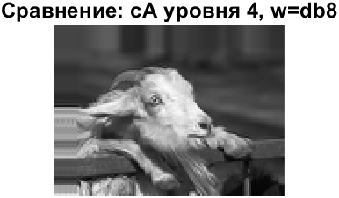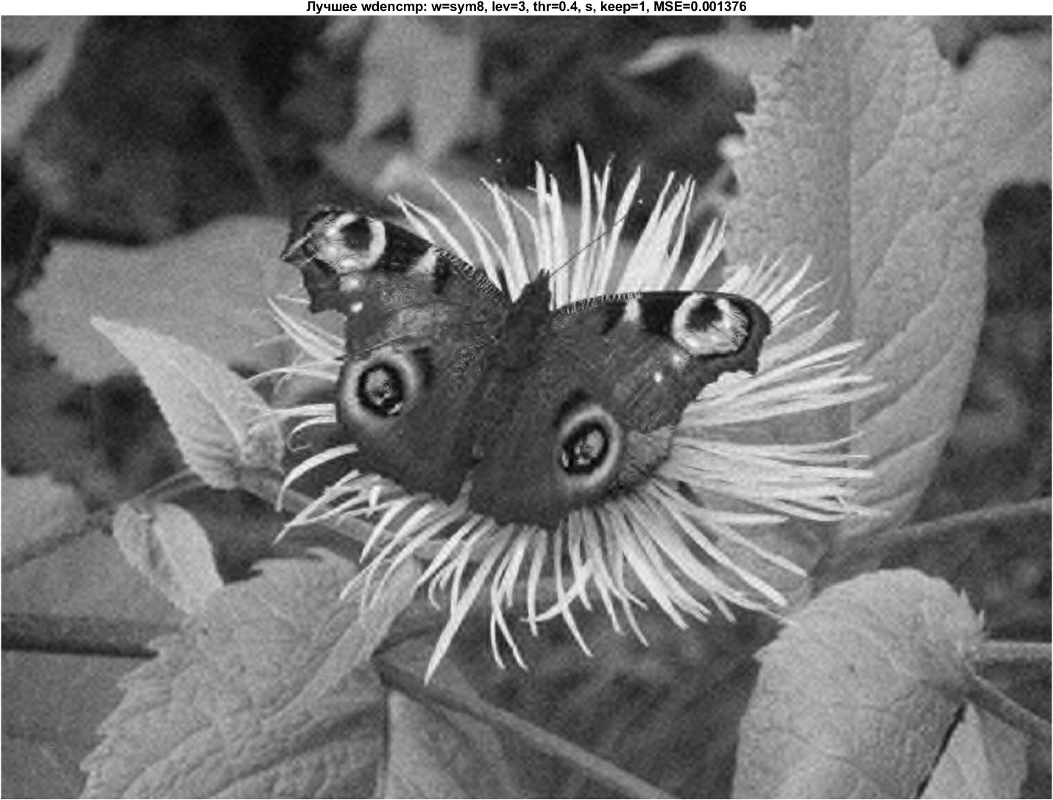
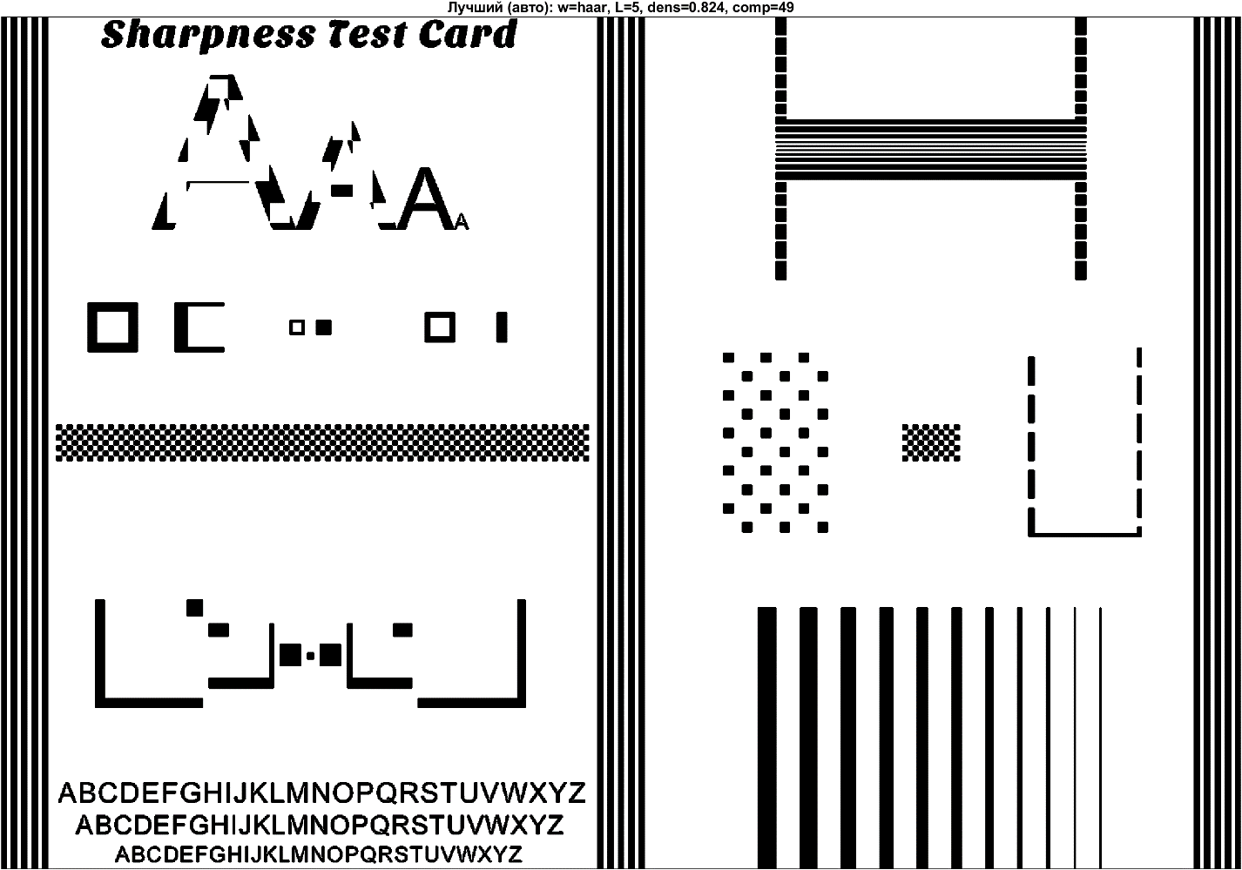
Вывод: Задание выполнено в полном объёме

